Муниципальное казённое дошкольное образовательное учреждение
Савинский детский сад №3

Индивидуализация развивающей
предметно - пространственной среды и
образовательного процесса по экологическому развитию
в соответствии с ФГОС ДО

Подготовила:
Захарова Татьяна Николаевна,
ст. воспитатель
МКДОУ Савинского детского сада №3

Одним из важных условий реализации системы экологического образования в дошкольном учреждении является правильная организация предметно - пространственной эколого - развивающей среды в детском саду.
В настоящее время нет единого понятия и не выведено единое определение «Эколого-развивающая среда», но С.Н. Николаева дает такое определение: эколого-развивающая среда - это условное понятие, которым обозначаются специальные места в детском саду, где природные объекты сгруппированы определенным образом, и которые можно использовать в педагогическом процессе экологического воспитания детей».
Мир природы нельзя познать по картинке. Для того чтобы дошкольник научился понимать окружающий мир, осознавать, что является его частью, устанавливать связи между объектами природы, необходимо погрузить ребенка в соответствующую атмосферу.
В рамках деятельности дошкольного учреждения — это правильная организация развивающей среды.
Развивающая предметно – пространственная среда, ориентированная на развитие активности ребенка по освоению экологических знаний, нравственно- ценностного отношения к природе, обогащение опыта экологической деятельности является педагогическим условием формирования основ экологической культуры детей дошкольного возраста. Грамотно организованная предметно-развивающая среда экологического содержания обеспечивает формирование у каждого ребенка потребности во взаимодействии, общении с объектами природы, помогает сформировать познавательное отношение к ней и обеспечивает становление ценностного отношения ко всему живому.
В соответствии с ФГОС ДО и общеобразовательной программой ДОО развивающая предметно - пространственная среда создается педагогами для развития индивидуальности каждого ребенка с учетом его возможностей, уровня активности и интересов.
Главная задача развивающей экологической среды – создание условий для формирования у детей элементов экологической культуры, экологически грамотного поведения.
Эколого-развивающая среда или эколого-развивающие пространства - это развивающая предметная среда, которая может быть использована в познавательных и оздоровительных целях, для развития у детей навыков труда и общения с природой, для экологического воспитания дошкольников и пропаганды экологических знаний среди взрослых.
Создавая эколого-развивающую среду в детском саду, мы учитываем период обучения, возраст воспитанников, сезонность. Например, группы, приемные, окна, вертикальные поверхности в помещении, а также прогулочные участки, веранды украшаются соответственно времени года.
В нашем детском саду эколого-развивающая среда включает в себя следующие компоненты:
- Экологическая среда в группе (Центр природы и науки, центр воды и песка)
- Экологическая тропинка на территории детского сада;
- Сухой ручей;
- Игровые площадки для организации экологических праздников, экскурсий и игр;
- Различные породы деревьев, кустарники;
- Огород, цветник.

Лаборатория (Центр науки и экспериментирования)
Мини-лаборатория создаётся для детского экспериментирования. Здесь, под руководством воспитателя, можно проводить опыты с различными объектами живой и неживой природы, наглядно знакомиться со свойствами и качествами материалов. Работа в мини-лаборатории позволяет детям с раннего возраста самостоятельно проводить опыты, научиться обобщать, делать выводы, закладывая предпосылки к исследовательской деятельности для дальнейшего обучения.
В качестве оборудования для проведения опытов используются бросовые, в частности упаковочные материалы, материалы разного размера и формы. Здесь находятся лупы, пластмассовые прозрачные банки, микроскопы, барометры, термометры, песочные часы, бинокль, комплекты для игр с водой. В лаборатории хранится массовый материал для организации занятий: песок, глина, семена, камни, соль, сахар, материалы для изучения свойств воды, красители, нетрадиционные материалы, увеличительные стёкла, зеркала, материалы для детского экспериментирования (пробирки, пипетки , различные ёмкости, ватные диски, т. п.), материалы для изучения свойств магнита и т.д. (Приложение 1)

Центр природы
Уголок природы в дошкольных группах - это непосредственная близость его обитателей к детям. Это позволяет воспитателю на протяжении всего учебного года использовать его для проведения различных эколого-педагогических мероприятий и организации разной деятельности с дошкольниками.
Комнатные растения постоянные обитатели. Для каждой отдельной группы растения выбираются индивидуально. Например, если для самых маленьких важны размеры и яркость, то для более старших детей идеальны такие виды, за которыми они будут ухаживать совместно с педагогами.
В старшей группе располагается оранжерея, где собраны комнатные растения разнообразных видов, отличающиеся по цвету и размеру листьев, способу и времени цветения и т.д.
Временные обитатели уголка – это объекты, которые вносятся для наблюдений на непродолжительный отрезок времени. Осенью - это осенние букеты и цветы из цветника, поделки из природного материала. Зимой - это посадки зеленого лука и веточки деревьев. Дети наблюдают за ними и отмечают изменения в листах наблюдений. Весной – это «мини-огород на окне», букеты весенних первоцветов. (Приложение 2)

Огород на окне вызывает у детей большой интерес, потому что с каждым днем ростки становятся наблюдательность и глазомер. Для проверки и подтверждения замеченных перемен используем мерные реечки, на которых удобно ежедневно отмечать высоту ростков. Уход за растениями формирует у детей чувство ответственности за начатое дело. Дети любят поливать растения и с удовольствием выполняют обязанности дежурных на «огороде». Кроме того, выращенную зелень используем, как приправу к салатам и горячим блюдам.
Без особых хлопот на окне можно выращивать:
- зеленый лук из головок репчатого лука;
- зелень петрушки;
- зелень сельдерея (Приложение 3)

В каждом уголке природы должны быть места - для выполнения трудовых операций (фартуки, лейки и т.д.).

А также – это календарь природы, таблички с названием комнатных растений, дневник наблюдений за погодой, график дежурства по уголку природы, паспорт комнатных растений, круговорот воды в природе и т. д.

Центр воды и песка
Центр воды и песка помогает воспитателям организовать познавательно-исследовательскую деятельность детей. Речь идет об игре-экспериментировании с различными предметами и природными материалами. Организуя игры с водой и песком, педагог не только знакомит детей со свойствами различных предметов и материалов, но и помогает им закрепить представления о форме, величине, цвете предметов, развивать мелкую моторику рук. (Приложение 4)

Территория детского сада
На территории детского сада эколого-развивающая среда представлена богато и разнообразно.
На территории детского сада имеются 6 игровых детских участков с игровым оборудованием и верандами. Педагоги детского сада оформляют веранды в соответствии с сезоном. (Приложение 5)
На территории детского сада представлены различные виды растений: деревья, кустарники, травянистые растения, — что дает воспитателям возможность проводить разнообразные занятия по ознакомлению детей с природой, организовывать физкультурно-оздоровительную работу на свежем воздухе.
Деревьев на участке достаточно много. Основное количество деревьев было посажено работниками детского сада с 1985 по 1992 года.
Среди деревьев преобладают лиственные породы, а значит, весной и зимой на участке много света. При оформлении участка зелёными посадками учитывалось сохранение светового режима, поэтому в центральной части высажены деревья лиственных пород. Хвойные деревья расположены недалеко от прогулочных участков при входе на территорию детского сада.
Практически все деревья в хорошем состоянии. Встречаются как отдельно стоящие деревья, так и группы деревьев.
Видовой состав деревьев: липа, берёза, клен, рябина, сосна, осина, тополь, каштан. (Приложение 6)

Цветочные клумбы
По центральной стене здания детского сада разбиты цветочные клумбы. В цветниках растут многолетние декоративные растения: ирисы, хосты, астильба, папоротник, примула, нарциссы и др. Уход за клумбами осуществляют педагоги детского сада. Для ухода за цветниками имеется необходимый инвентарь, шланг для полива.
Вокруг искусственного прудика размещены многолетние растения, которые хорошо сочетаются с водоемом: хосты, папоротники, декоративная осока, ирисы. (Приложение 7)

Сухой ручей
На территории детского сада разработан и осуществлен ландшафтный проект «Сухой ручей». Место для сухого ручья выбрано не случайно. Грунт в этом месте не пригоден для перекопки, т.к. в нём много строительных остатков и щебня. Долгое время территория здесь пустовала. Сейчас сухой ручей– прекрасное украшение территории детского сада, которое не требует большого ухода. (Приложение 8)

Лес Победы
С сентября 2020 г на территории детского сада высажен Лес Победы, посвященный сохранению памяти о великих и трагических событиях Второй мировой войны и подвиге нашего народа, победившего фашизм. Первые саженцы сосны посадили воспитанники средней, старшей и подготовительной групп. В апреле 2021 г Лес Победы пополнился еще одним саженцем сосны, который посадили воспитанники второй младшей группы. (Приложение 9)

Учебно-опытный участок (огород)
В детском саду организован учебно-опытный участок (мини-огород). Создание учебно-опытного участка обусловлено образовательной программой детского сада в целях трудового и экологического воспитания дошкольников, развития исследовательской и познавательной деятельности у детей. На УОУ работают старшие дошкольники. Имеется паспорт УОУ, положение об УОУ, план мероприятий на УОУ, инструкция по охране труда воспитанников.
На участке выращиваются: лук, морковь, свекла, картофель, тыква, укроп, петрушка, мята, мелисса, подсолнечник.
Имеется фитоогород. Аптекарский огород создан для того, чтобы показать дошкольникам разнообразие лекарственных растений. Здесь мы вырастили: душицу, мать-и-мачеху, подорожник, полынь. (Приложение 10)

Экологическая тропа
Экологическая тропа - интересная форма организации общения детей с миром природы.
На территории детского сада составлен маршрут экологической тропы. Наблюдения и экскурсии к объектам экологической тропы решают вопросы познавательного обучения; учат дошкольников внимательности, усидчивости, развивают мышление, помогают понять причинно-следственные связи событий. Знания, полученные детьми во время занятий на экологической тропе, служат важным дополнением к знаниям, полученным на занятиях.
Экологическая тропинка состоит из объектов:
1. объект «Цветники»; изучение и наблюдение за декоративными растениями в весенний, летний, осенний период;
2. «Деревья»; изучение и наблюдение за деревьями в весенний, летний, осенний, зимний период;
3. «Огород»; изучение и наблюдение за выращиванием овощных культур;
4. «Леккарий»; изучение и наблюдение за лекарственными травами в весенний, летний, осенний период;
5. «Старое бревно»; изучение и наблюдения в летний период (мох, древесные грибки, насекомые);
6. «Синичник» или птичий столб; столб с кормушкой пригоден для зимней подкормки и наблюдения за птицами.
7. «Искусственный пруд»; наблюдения за водными насекомыми и организмами.
Педагогами разработаны паспорта всех точек тропинки с описанием и изображением объектов и рекомендациями по организации работы на них.
Важным условием создания эколого-развивающей среды является ее тематическая наполняемость. Для этого педагогами и родителями создаются дидактические пособия, игры, лэпбуки, ширмы, оформляются вертикальные поверхности (Приложение 11)

Таким образом, создавая лаборатории, экологические уголки необходимо исходить из базовой идеи: развивает та среда, в которой ребенок активно действует. Экологически развивающая среда – это место для осуществления детской деятельности экологической направленности. Организуя деятельность в развивающей среде, педагог поощряет инициативу детей. Не давая прямых ответов на их вопросы, а создавая проблемные ситуации, помогает детям организовать опыты в лаборатории или в экологическом уголке, чтобы найти решение. Благодаря этому у них формируется стойкий интерес к природе, познавательная активность, самостоятельность, инициативность.
Таким образом, эколого-развивающая среда - это особым образом организованное социокультурное и педагогическое пространство, в рамках которого структурируются несколько взаимосвязанных подпространств, создающих наиболее благоприятные условия для индивидуального развития дошкольника. Ее отличает разнообразие, доступность, эстетичность, сложность, высокий уровень содержательности.
Такая структура развивающей среды позволяет успешно осуществлять экологическое образование дошкольников.

Методическое обеспечение образовательной деятельности
по формированию у детей основ экологической культуры:

Программа «Юный эколог» С.Н. Николаева с методическим пособиями на все возрастные группы.
Учебное пособие «Азбука Природолюбия» Зотова Т.В.
Пособие «Экологические наблюдения и эксперименты» А.И.Иванова
Периодические издания, журналы.
Экологический паспорт детского сада
Паспорт экологической тропы на территории детского сада, разработан педагогами детского сада.
Проект «Эколята-дошколята», разработан педагогами детского сада.
Наглядные пособия, плакаты, дидактические картинки, настольные игры, лепбуки.

СПИСОК ИСПОЛЬЗУЕМОЙ ЛИТЕРАТУРЫ:
Рыжова, Н. А. Наш дом – природа. – Дидактические пособия по экологическому воспитанию дошкольников [Текст]/ Н. А. Рыжова // Дошкольное воспитание. – 1994. -
№7.
С. В. Машкова, Г. Н. Суздалева «Познавательно-исследовательские занятия с детьми 5-7 лет на экологической тропе». Издательство «Учитель» 2012 г.
О. А. Воронкова «Добро пожаловать в экологию». Издательство» Детство- Пресс» 2004 г.
Н. Н Кондратьева «Программа экологического образования» Издательство» Детство- Пресс» 2000г.
Организация деятельности детей на прогулке. Подготовительная группа [Текст] / Т. Г. Кобзева, И. А. Холодова, Г. С. Александрова. –Волгоград: Учитель, 2011. – 329с.

Приложение 1

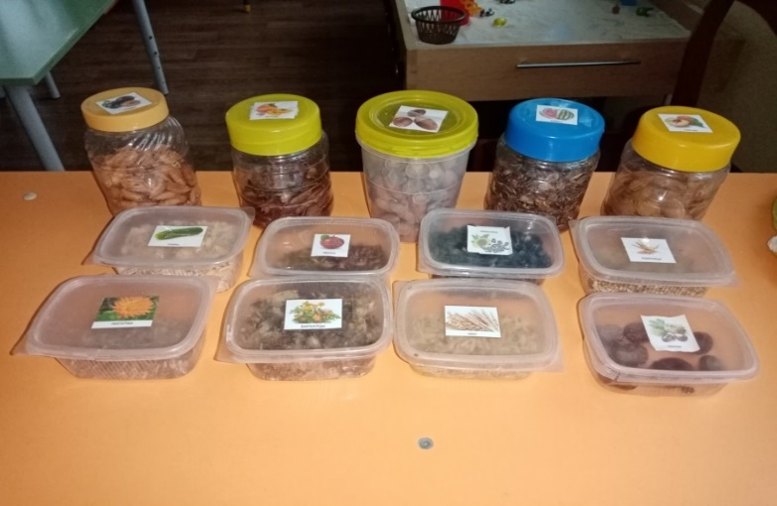
Коллекция семян растений, овощей и фруктов

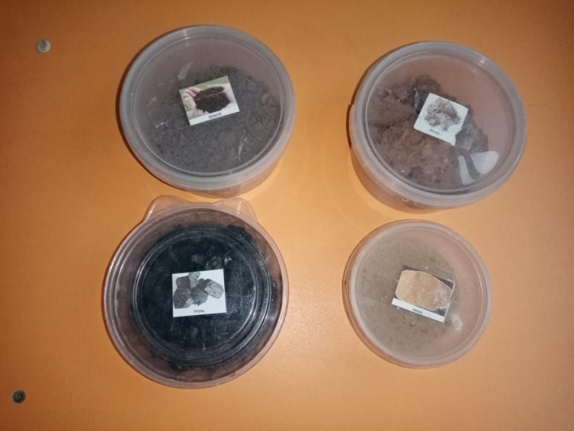
Коллекция земли разного состава (глина, песок, уголь)
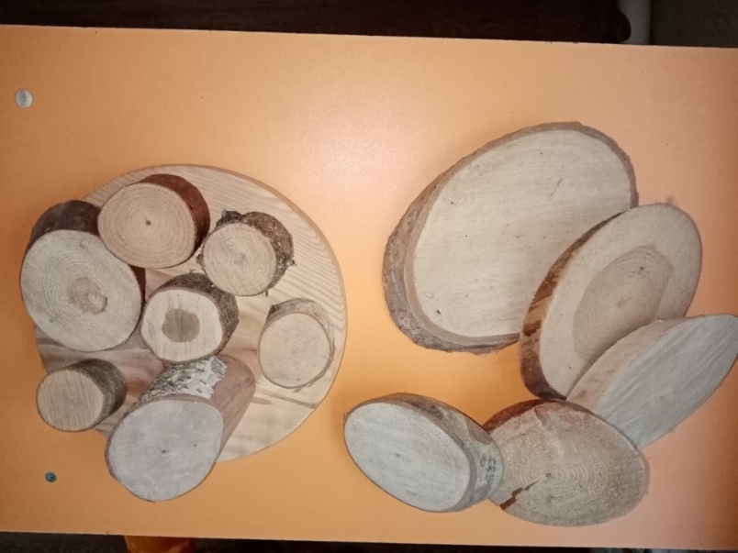
Спилы деревьев

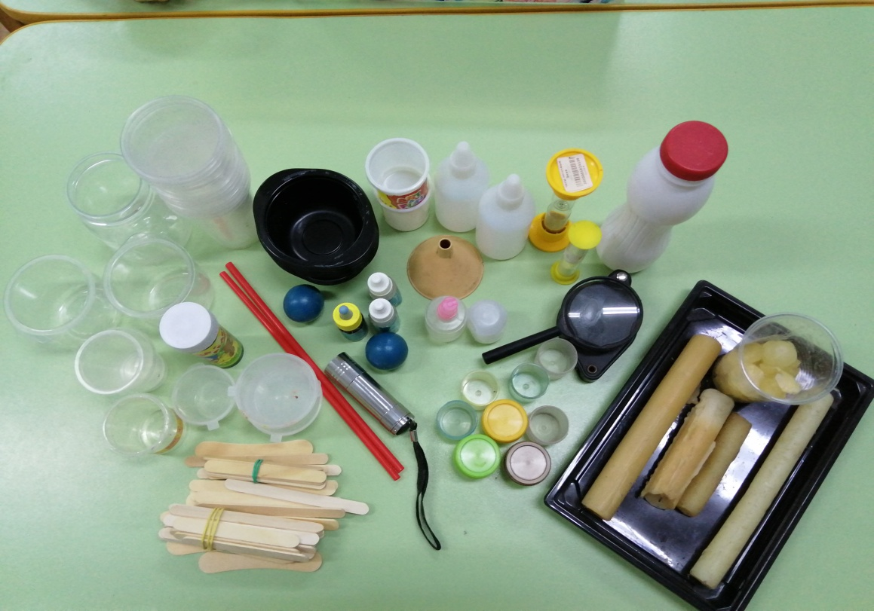

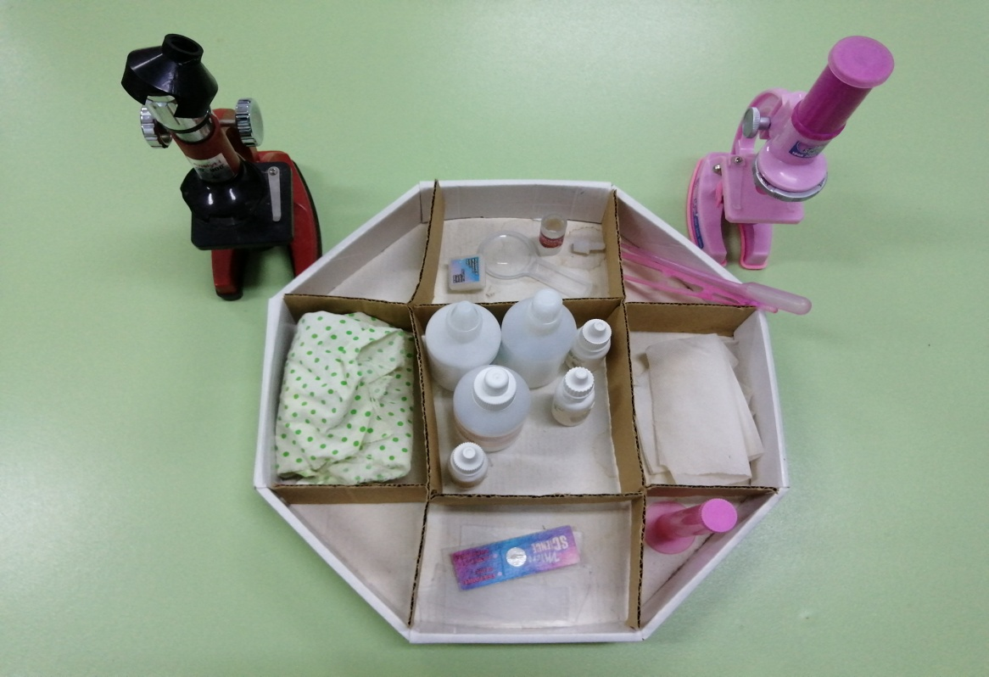

Пробирки, колбы, мерные стаканчики разного размера, песочные часы, микроскопы, воронки, пипетки, увеличительные стекла, лупа, фонарик, пластиковые трубочки, деревянные палочки, свечи и огарки свечей, лейки, ведерки, лопатки, ситечки, грабельки, пластиковые бутылки, ложки, материалы для проведения экспериментов на тему «плавает-тонет»
Приложение 2

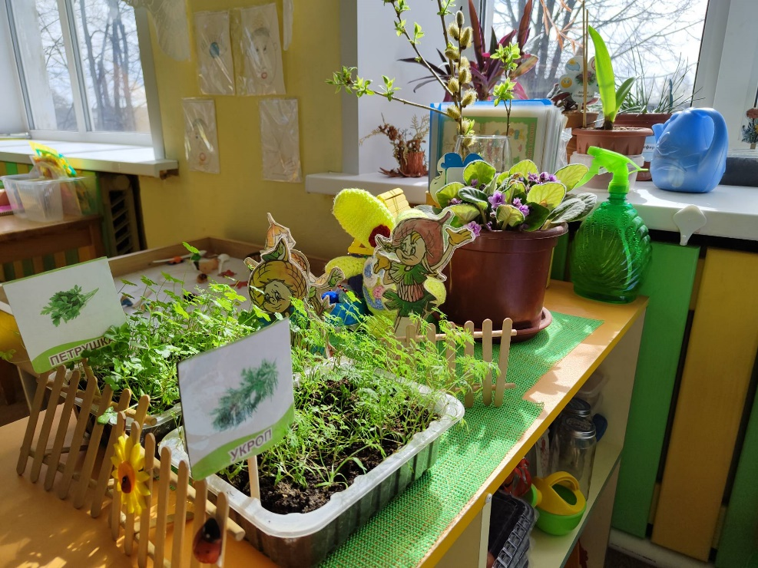

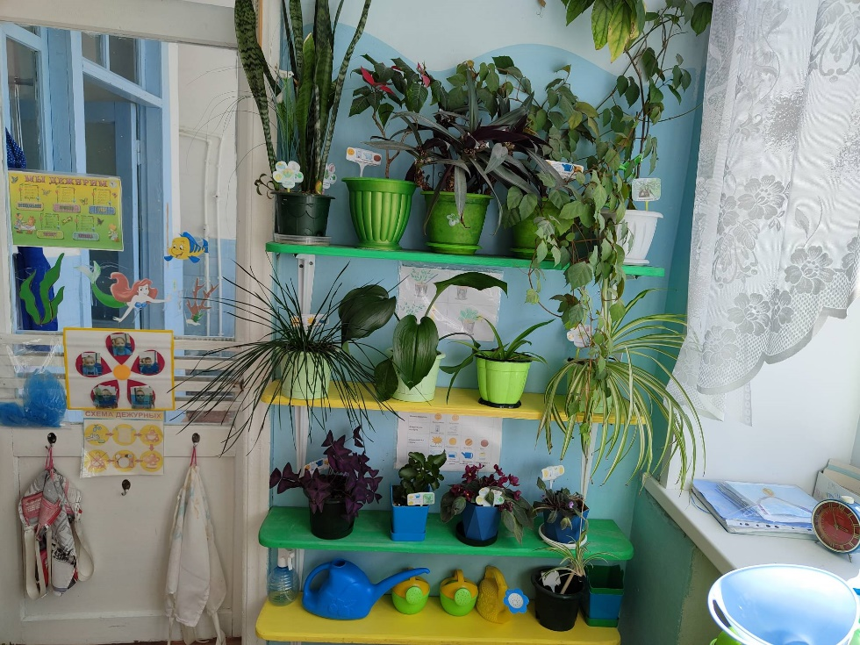

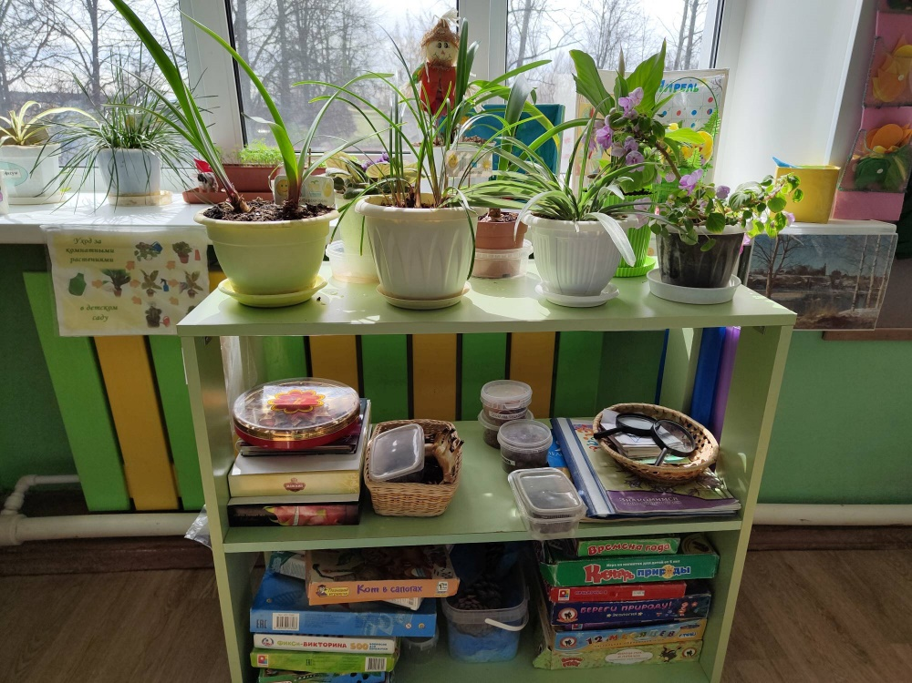

Приложение 3

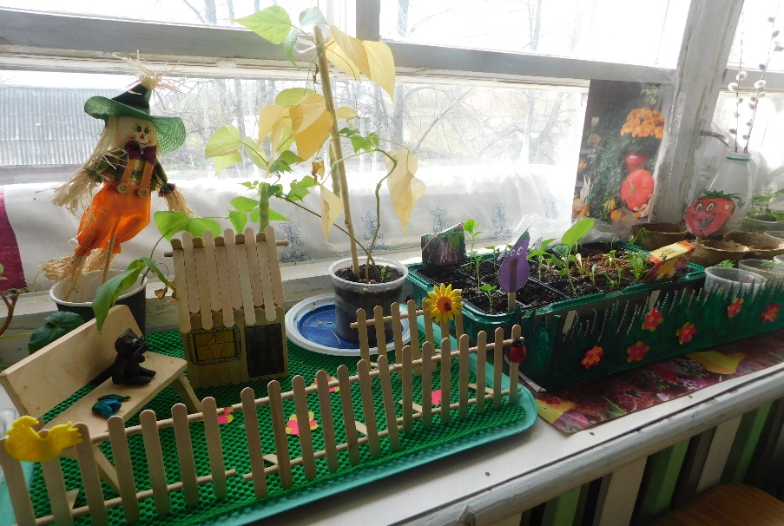
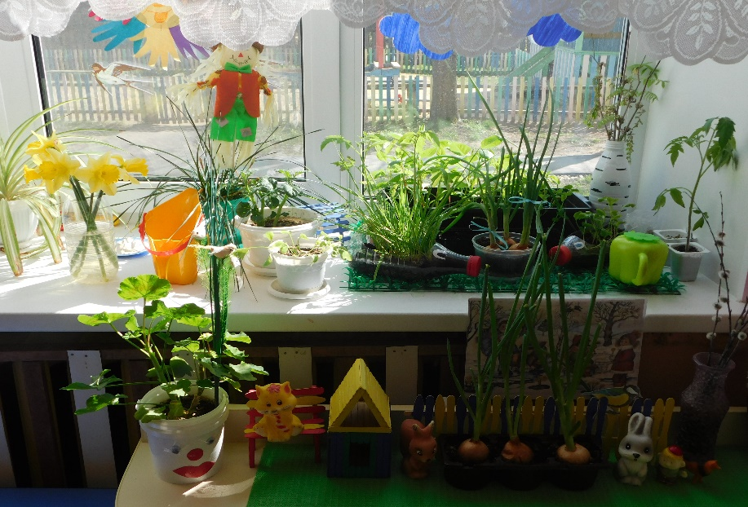

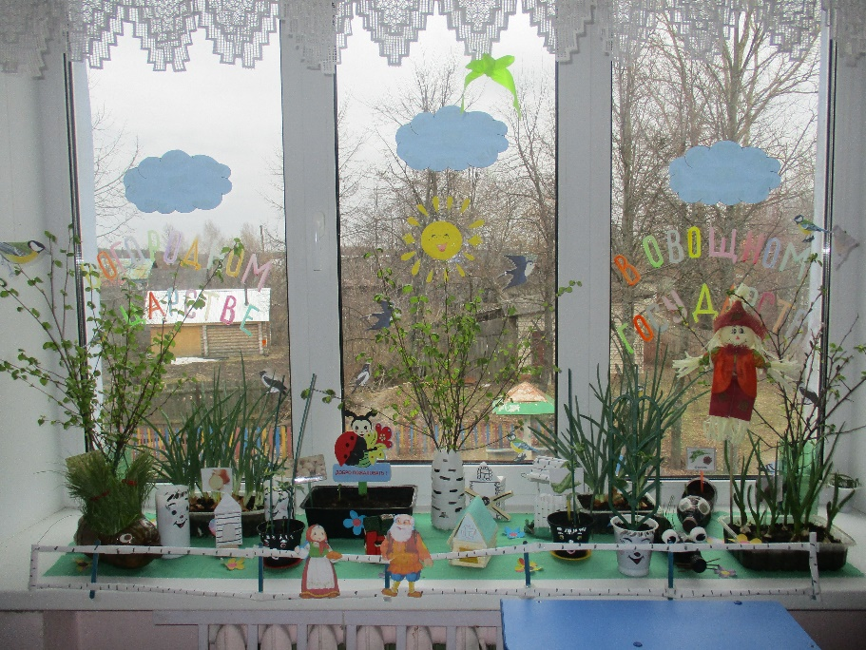
Приложение 4

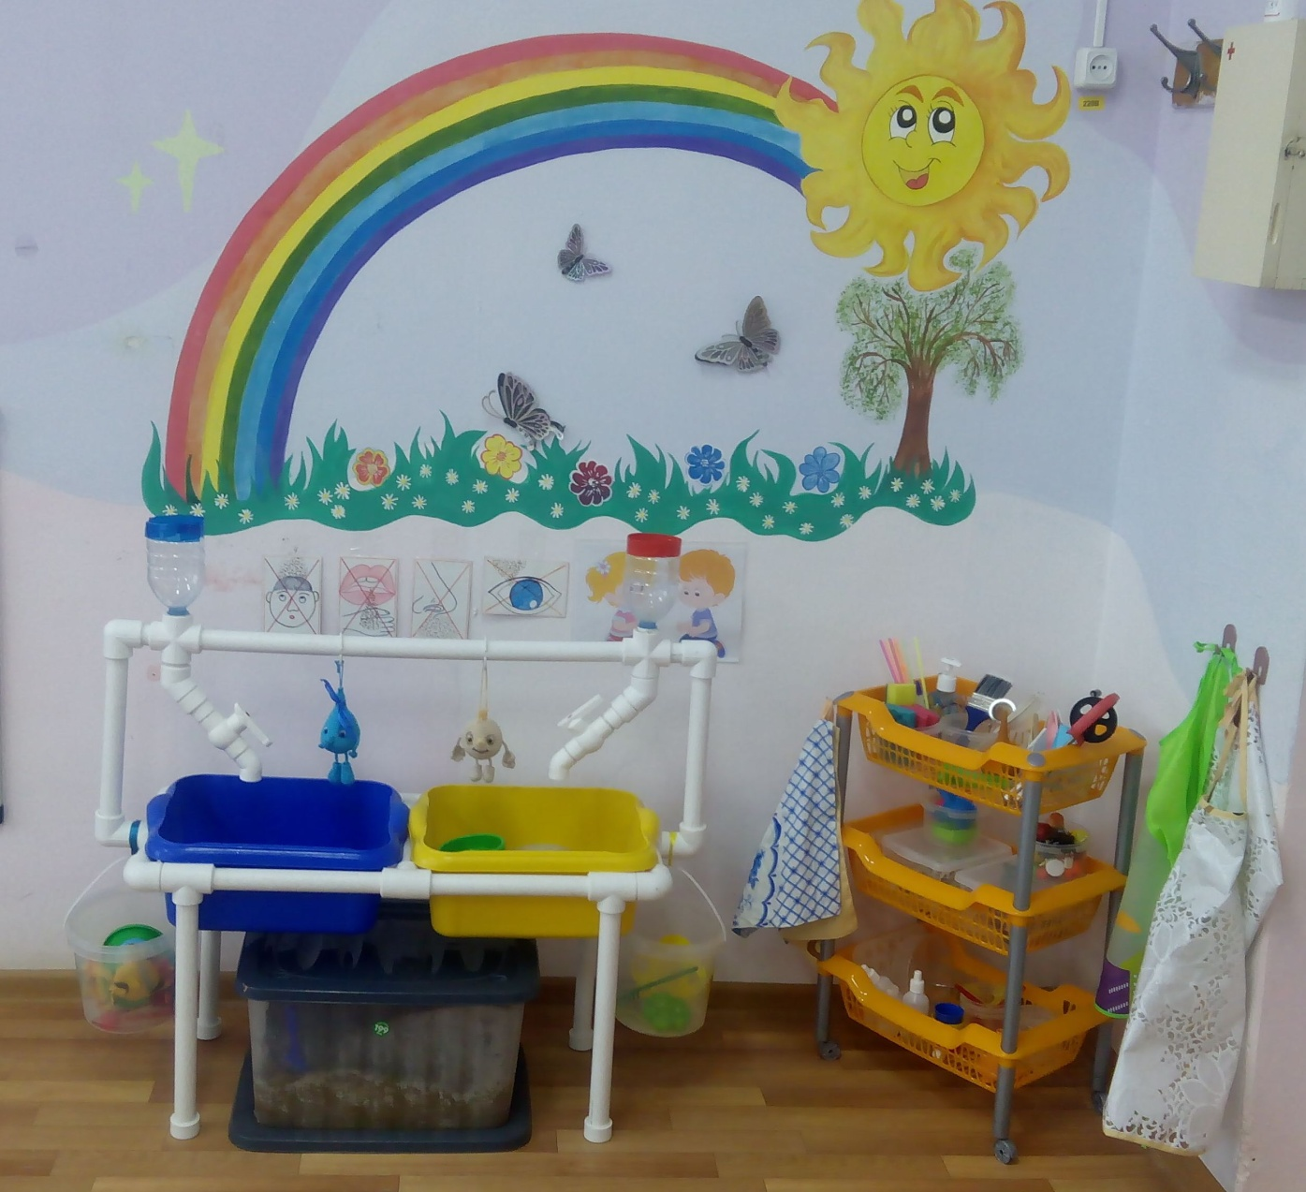
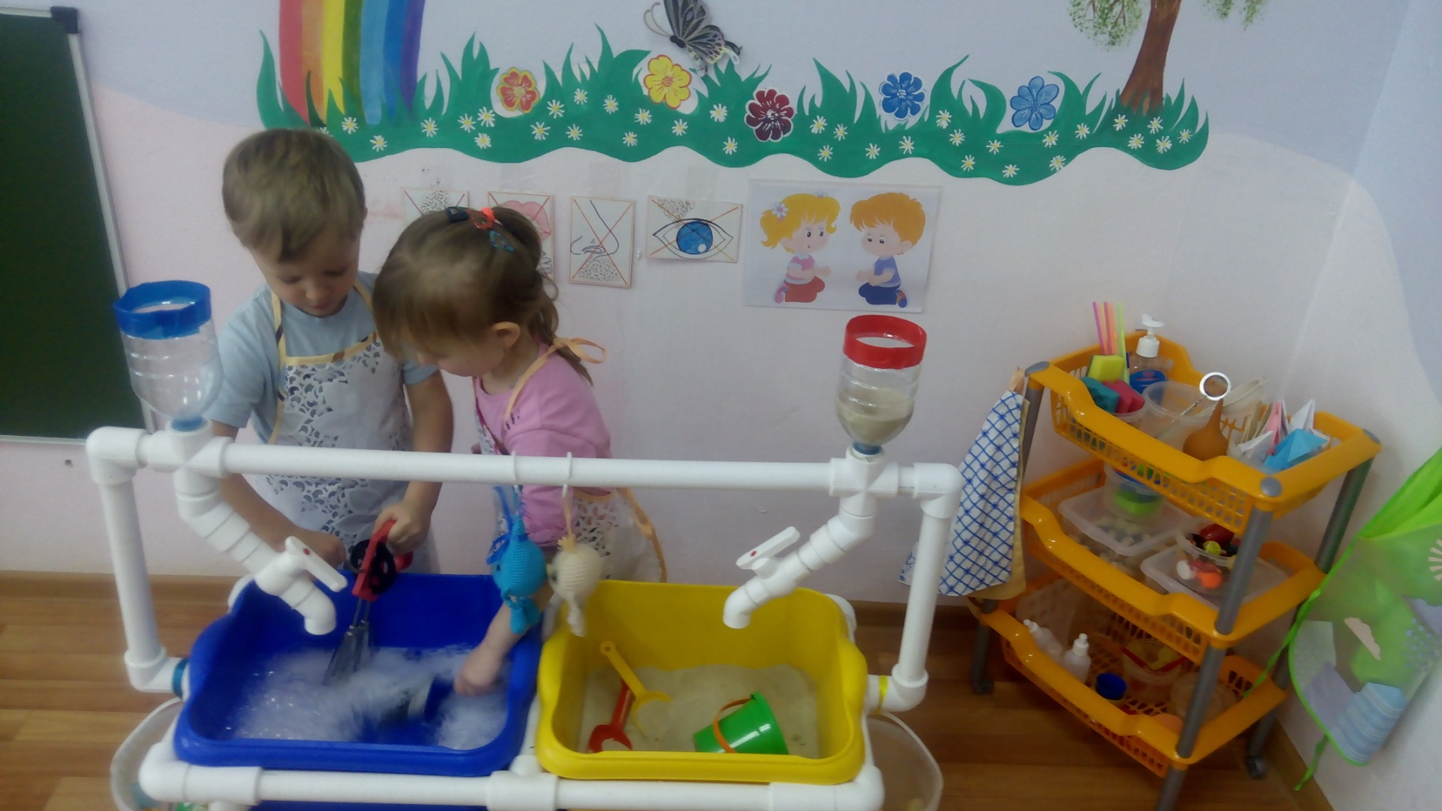
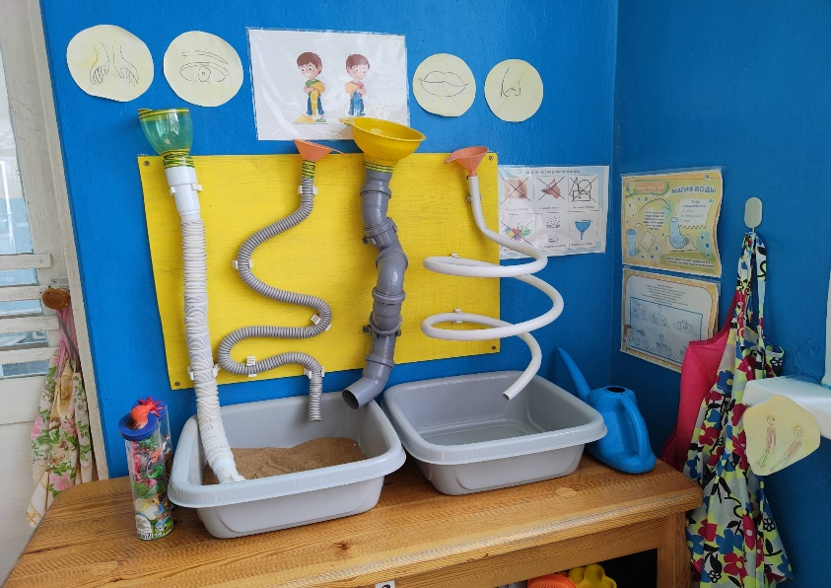

Приложение 5

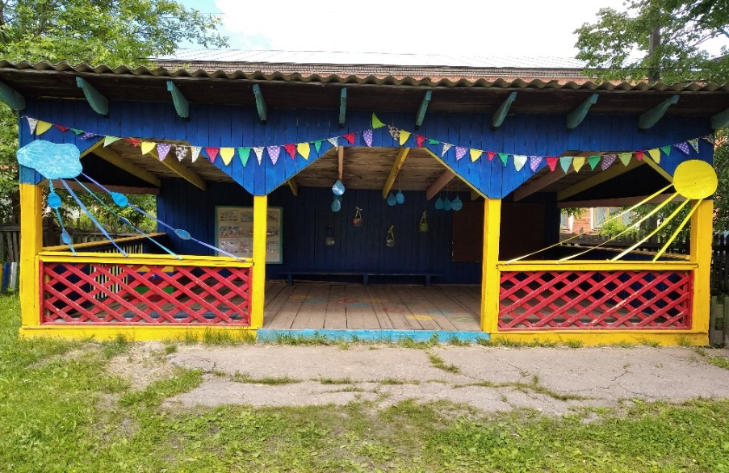

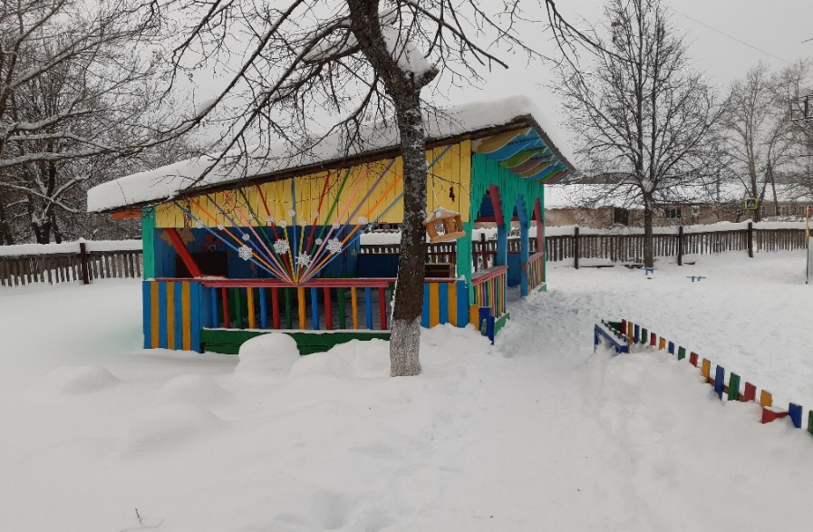

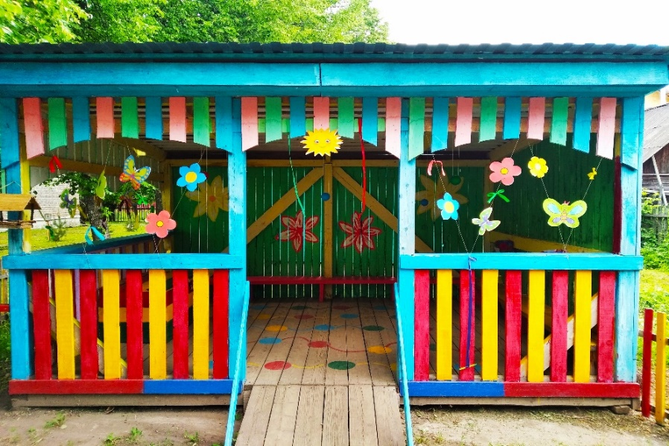

Приложение 6

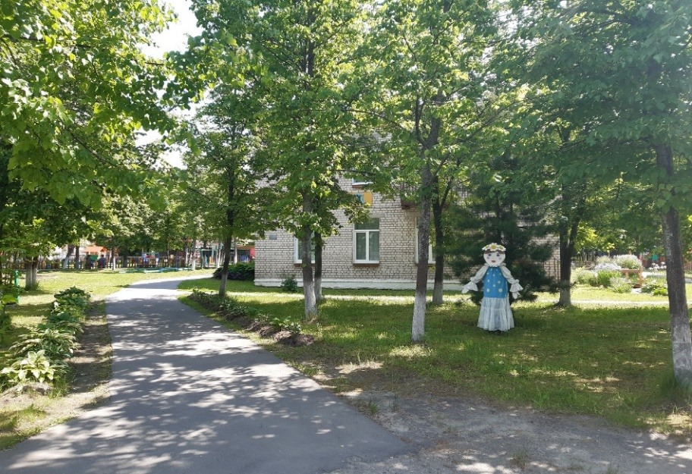

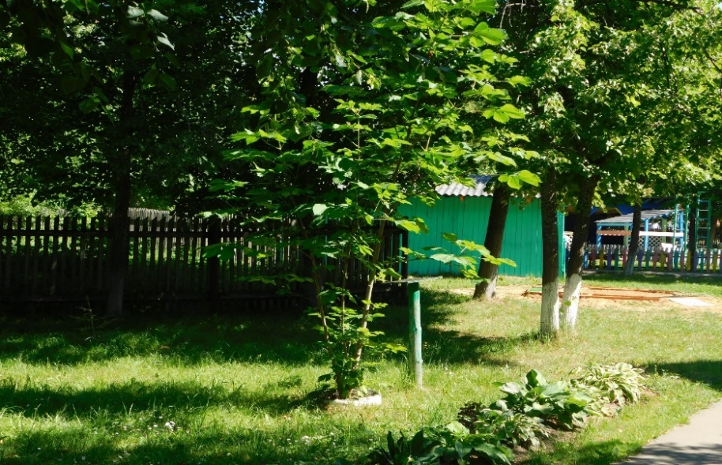

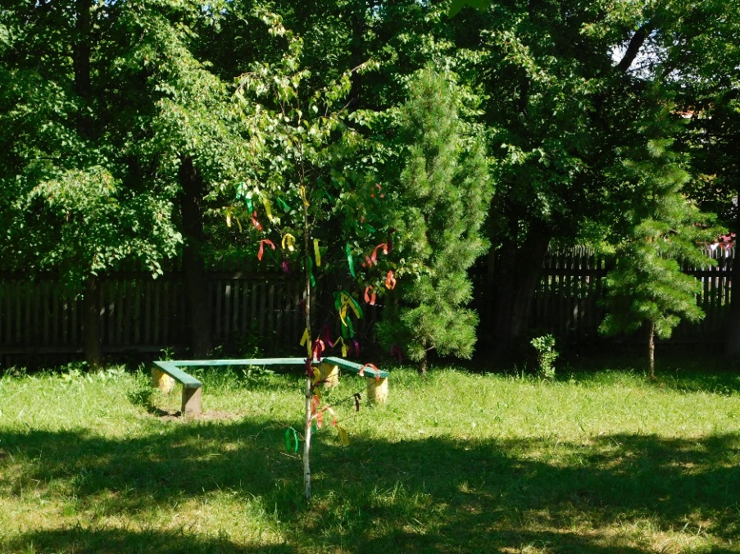

Приложение 7

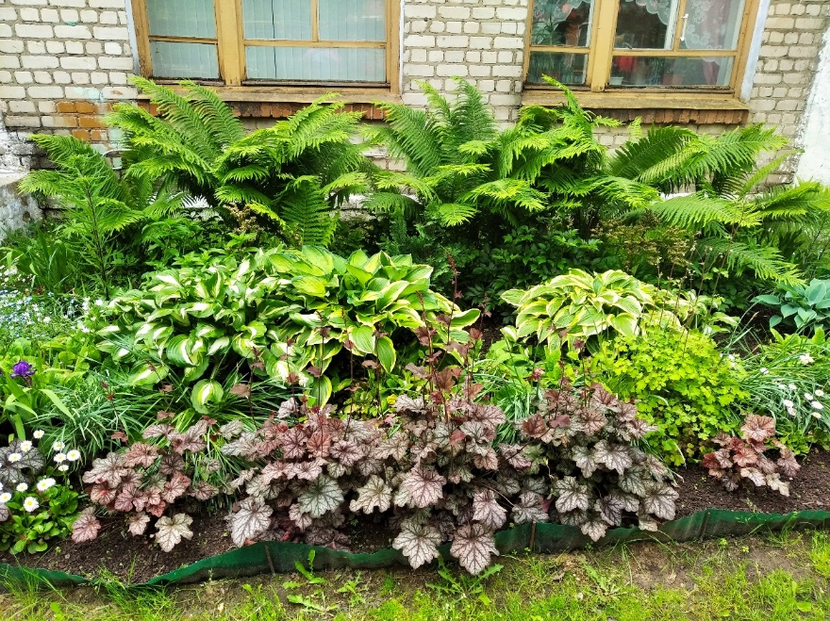

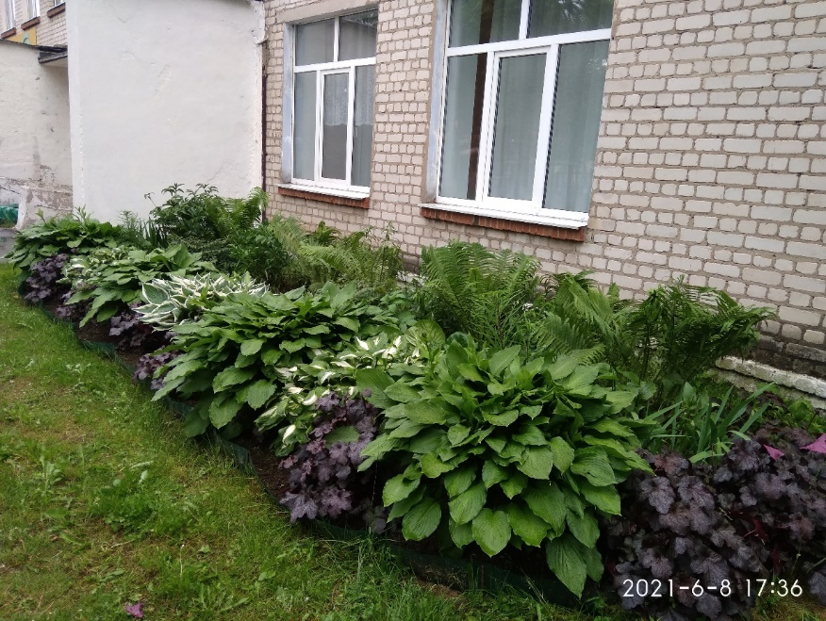

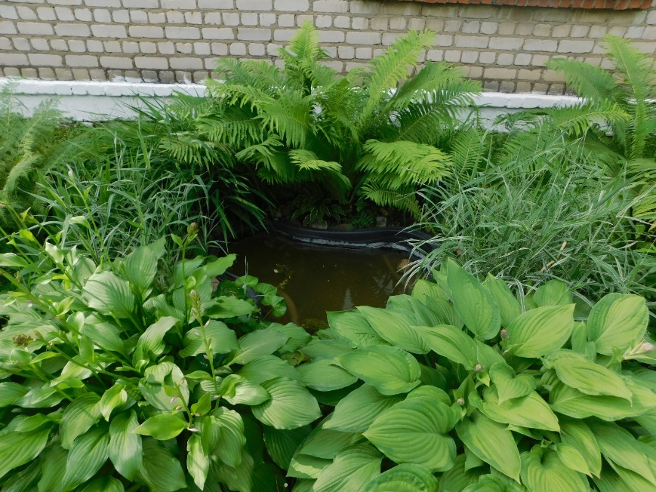
Приложение 8

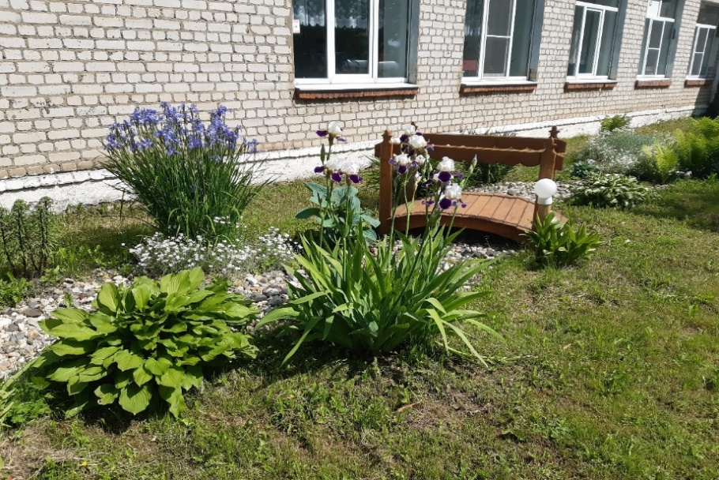

Приложение 9

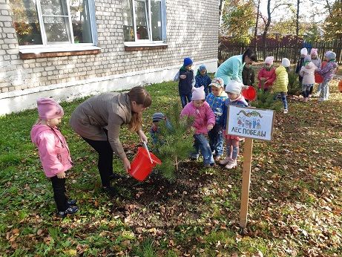

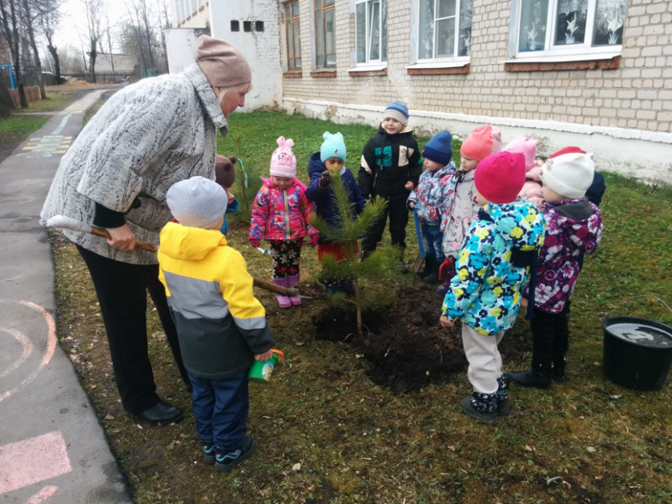

Приложение 10

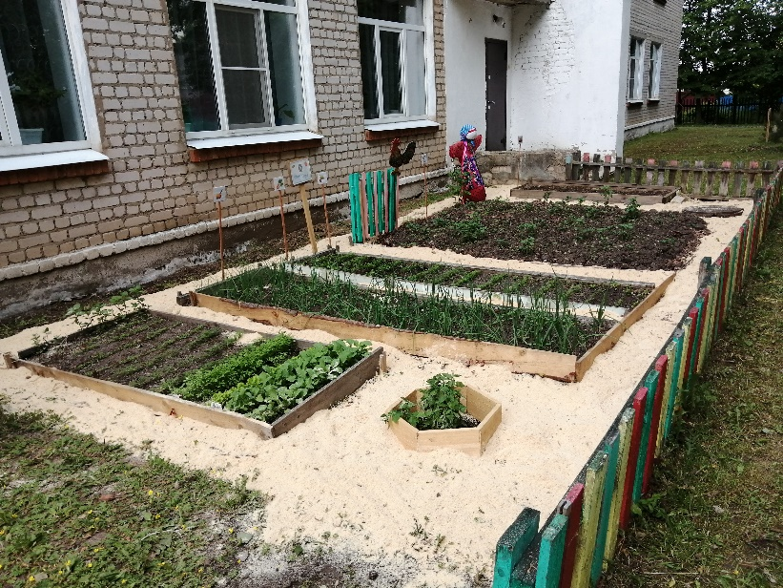

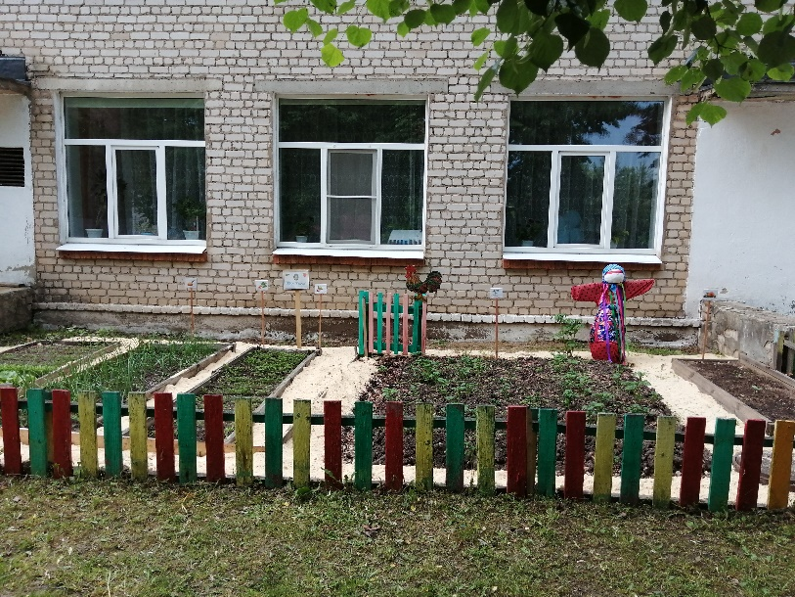

Приложение 11
